Tarea 2

Vamos al Escritorio(en mi caso) y clonamos el proyecto con el siguiente comando:
git clone https://github.com/contentful/the-example-app.nodejs.git.

Entramos a la carpeta cd /Escritorio/the-example-app.nodejs.git

Dentro de la carpeta ponemos npm install entonces instalara todas las dependencias(puede tardar un rato).

Cuando este instalado ponemos npm run start:dev.

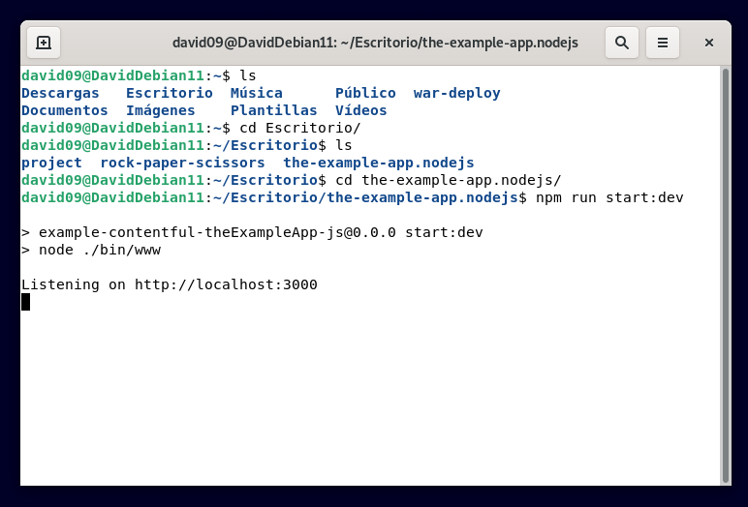

si funciona poniendo localhost:3000 o la ip debería salir la pagina web. En mi caso utilice la ip de mi debían para poder acceder a ella.

